**ĐẠI HỌC BÁCH KHOA HÀ NỘI**

TRƯỜNG ĐẠI HỌC CÔNG NGHỆ THÔNG TIN VÀ TRUYỀN THÔNG

**KHOA HỌC MÁY TÍNH**

**---🙠**🕮**🙢---**

**ĐỒ ÁN TỐT NGHIỆP**

**XÂY DỰNG WEBSITE BÁN HÀNG ĐIỆN THOẠI**

***Giáo viên hướng dẫn:*** Nguyễn Duy Hiệp (Chữ ký của GVHD:…………………)

***Sinh viên thực hiện:*** Nguyễn Xuân Kỷ - 20200320P

***Nhóm:*** Nhóm 14

***Lớp:*** LT – BK – CNTT – K65

**HÀ NỘI, 03/202****3**

**LỜI CẢM ƠN**

Đối với một sinh viên trường Công Nghệ Thông Tin Và Truyền Thông - Đại Học Bách Khoa Hà Nội, đồ án tốt nghiệp là một chứng minh cho những kiến thức đã có được một thời gian dài học tập. Trong quá trình hoàn thành đồ án tốt nghiệp, ngoài những cố gắng của bản thân, em sẽ không thể hoàn thành tốt được công việc của mình nếu không có sự chỉ bảo và hướng dẫn tận tình của THS. Nguyễn Duy Hiệp. Em xin được gửi lời cảm ơn chân thành nhất tới thầy.

Ngoài ra trong suốt quá trình nghiên cứu em cũng nhận được những sự giúp đỡ, hỗ trợ tận tình của các thầy các cô giảng dạy và phụ trách trong Viện Đào Tạo Liên Tục khoa Công Nghệ Thông Tin – trường Công Nghệ Thông Tin Và Truyền Thông – Đại Học Bách Khoa Hà Nội. Em xin gửi lời cảm ơn các thầy cô đã hết sức tạo điều kiện để em có thể thực hiện tốt Đồ án tốt nghiệp này.

Cuối cùng, em xin gửi lời cảm ơn tới gia đình, bạn bè đã giúp đỡ chia sẻ cùng em trong quá trình học tập và hoàn thành đồ án của mình.

**Em xin chân thành cảm ơn!**

Hà Nội, ngày 26 tháng 03 năm 2023

(*Sinh Viên)*

**Kỷ**

**Nguyễn Xuân Kỷ - 20200320P**

**LT – BK – CNTT – K65**

**MỤC LỤC**

LỜI NÓI ĐẦU 5

CHƯƠNG 1: TỔNG QUAN 6

1.1 Đặt Vấn Đề 6

1.1.1 Lý do chọn đề tài 6

1.2 Giới thiệu về cửa hàng bán điện thoại di động 7

1.3. Nhận xét đề tài 9

1.4 Giải quyết đề tài 9

CHƯƠNG 2. PHÂN TÍCH HỆ THỐNG 11

2.1. Phân tích chức năng 11

2.1.1 Yêu cầu của khách hàng 11

2.2. Yêu cầu của người quản trị 11

2.3 Các chức năng của Website 12

2.4 Phân tích dữ liệu 13

2.4.1 Biểu đồ luồng dữ liệu mức ngữ cảnh 13

2.4.2 Biểu đồ luồng dữ liệu ở mức đỉnh 13

2.4.3 Biểu đồ luồng dữ liệu mức dưới đỉnh 14

2.5 Mô hình thực thể liên kết 19

CHƯƠNG 3. CÔNG NGHỆ SỬ DỤNG XÂY DỰNG WEBSITE 20

3.1 Tổng quan về kiến trúc Client/Server 20

3.2 Ngôn ngữ viết chương trình 20

3.2.1 Ngôn ngữ HTML 20

3.2.2 Ngôn ngữ CSS 21

3.2.3 Ngôn ngữ Javascript 21

3.2.4 Ngôn ngữ PHP 21

CHƯƠNG 4: THIẾT KẾ HỆ THỐNG 22

4.1 Thiết kế các Module 22

4.1.1 Xử lý đăng nhập 22

4.1.2 Xử lý chức năng hiển thị thông tin 22

4.1.3 Xử lý chức năng thêm 23

4.1.4 Xử lý chức năng sửa 23

4.1.5 Xử lý chức năng xóa 24

4.1.6 Xử lý giỏ hàng 24

4.2 Thiết kế dữ liệu 25

4.2.1 Các đối tượng trong dữ liệu 25

4.2.2 Mối quan hệ giữa các đối tượng 26

4.2.3 Các bảng dữ liệu 27

4.3 Mô hình dữ liệu 32

CHƯƠNG 5: KẾT LUẬN 33

5.1 Hướng Phát Triển Của Đồ Án Trong Tương Lai 33

5.2 Đánh giá hiển thị bảng dữ liệu thực và chức năng giao diện 34

TÀI LIỆU THAM KHẢO 43

# LỜI NÓI ĐẦU

Ngày nay, với sự phát triển mạnh mẽ của công nghệ thông tin và những ứng dụng của nó trong đời sống. Điện thoại di động không còn là một thứ phương tiện lạ lẫm đối với mọi người mà nó dần trở thành một công cụ làm việc và giải trí thông dụng và hữu ích của chúng ta, không chỉ ở công sở mà còn ngay cả trong gia đình.

Trong nền kinh tế hiện nay, với xu thế toàn cầu hoá nền kinh tế thế giới, mọi mặt của đời sống xã hội ngày càng được nâng cao, đặc biệt là nhu cầu trao đổi hàng hoá của con người ngày càng tăng cả về số lượng và chất lượng.Hiện nay các công ty tin học hàng đầu thế giới không ngừng đầu tư và cải thiện các giải pháp cũng như các sản phẩm nhằm cho phép tiến hành thương mại hóa trên Internet. Thông qua các sản phẩm và công nghệ này, chúng ta dễ dàng nhận ra tầm quan trọng và tính tất yếu của thương mại điện tử. Với những thao tác đơn giản trên máy có kết nối mạng Internet bạn sẽ có tận tay những gì mình cần mà không phải mất nhiều thời gian. Bạn chỉ cần vào các trang dịch vụ thương mại điện tử, làm theo hướng dẫn và click vào những gì bạn cần. Các nhà dịch vụ sẽ mang đến tận nhà cho bạn.

Để tiếp cận và góp phần đẩy mạnh sự phổ biến của thương mại điện tử ở Việt Nam, nhóm chúng em đã tìm hiểu và cài đặt ***“Website bán hàng trực tuyến”*** với mặt hàng là: ***Điện thoại di động.***

Qua khảo sát thực tế, ở Việt Nam thì hình thức bán hàng qua mạng này vẫn chưa được hoàn chỉnh bởi hình thức thanh toán quá phức tạp,cho nên ở website này chúng em có đưa ra một số giải pháp giả lập để làm cho đơn giản.

Cùng với sự chỉ bảo tận tình của thầy Nguyễn Duy Hiệp em đã hoàn thành website này. Trong quá trình phân tích thiết kế hệ thống không thể tránh khỏi những sai sót mong thầy, cô và các bạn đóng góp ý kiến để trang Web được hoàn thiện hơn.

***Em xin chân thành cảm ơn!***

# CHƯƠNG 1: TỔNG QUAN

#### 1.1 Đặt Vấn Đề

##### 1.1.1 Lý do chọn đề tài

Hiện nay, các công nghệ tiên tiến phát triển ngày càng mạnh mẽ và được ứng dụng ngày càng nhiều vào các lĩnh vực kinh tế, sản xuất cũng như đời sống thường ngày của con người. Một điểm tiêu biểu trong việc phát triển các công nghệ đó phải kể đến việc ứng dụng công nghệ thông tin vào hầu hết khắp các hoạt động. Nhờ đó, các công việc được thực hiện nhanh, chính xác và đạt kết quả cao hơn rất nhiều.

Khi xã hội ngày càng phát triển, mức sống của người dân được nâng cao thu nhập kinh tế ngày càng được cải thiện thì chiếc điện thoại di động không còn trở nên xa lạ với mọi người nữa mà ngược lại nó là một vật dụng không thể thiếu đối với người dân hiện nay. Hầu hết mỗi người đều trang bị cho mình một chiếc điện thoại phù hợp với nhu cầu và túi tiền của mình. Tuy nhiên, với cuộc sống ngày càng bận rộn như hiện nay thì việc muốn mua một chiếc điện thoại mình ưa thích thì người tiêu dùng phải đến tận cửa hàng để chọn lựa vì thế sẽ mất khá nhiều thời gian và công sức.

Cùng với các lý do nêu trên và nắm bắt được nhu cầu đó, em được biết việc ứng dụng bán điện thoại di động trực tuyến sẽ giúp cho khách hàng giảm bớt được thời gian và công sức phải đến tận cửa hàng để mua. Muốn lựa chọn cho mình một chiếc điện thoại ưng ý phù hợp với túi tiền thì khách hàng chỉ cần ngồi bên chiếc máy tính có nối mạng internet là có thế mua được mặt hàng điện thoại mình cần. Do đó em chọn thực hiện đề tài **“ *Xây dựng Website bán điện thoại di động*”** có tên ” **NXK Store** ” .Phần mềm được xây dựng với định hướng giúp việc mua sắm điện thoại của khách hàng dễ dàng và nhanh gọn hơn, không mất thời gian và công sức.

#### 1.2 Giới thiệu về cửa hàng bán điện thoại di động

**Tổng quan về cửa hàng**

Cửa hàng bán điện thoại có tên NXK Store chuyên cung cấp các điện thoại của các hãng như Apple, SamSung, Nokia, Vertu, LG, HTC, VSmart....bao gồm các dòng điện thoại thường và điện thoại thông minh.

Với 5 năm hoạt động phục vụ quý khách hàng NXK Store luôn là điểm đến yêu thích của giới công nghệ nói chung và giới săn điện thoại nói riêng. Cửa hàng luôn cập nhật thông tin, mặt hàng mới nhất trên toàn thế giới cũng như ở Việt Nam. Đội ngũ nhân viên trẻ đẹp, năng động, sẵn sàng phục vụ quý khách kịp thời, đầy đủ nhất.

Tiêu chí hoạt động của cửa hàng là làm sao mặt hàng đến tay người tiêu dùng với giá rẻ nhất thị trường nhưng chất lượng phải được đảm bảo. Việc giữ uy tín với khách hàng là phương châm hoạt động, phát triển thương hiệu của cửa hàng.

**Hiện trạng hoạt động bán hàng của cửa hàng:**

Quy trình mua bán tại cửa hàng:

**Ưu điểm:**

Phía khách hàng:

* Nhân viên bán hàng tư vấn tận tình trước khi cho bạn quyết định đúng đắn nên mua mặt hàng nào.
* Cho phép bạn tiếp cận những sản phẩm mình mua trong tầm tay và mua sắm thoải mái. Bạn có thể kiểm tra kỹ càng nhiều sự lựa chọn trước khi quyết định mua sản phẩm mình thích.
* Không cần phải đợi chờ thời gian ship hàng, bạn sẽ mua ngay được món đồ mình ưng ý sau khi quyết định.
* Khách hàng có thể tự mình kiểm tra sản phẩm trước khi mua.
* Có thể quay lại cửa hàng trả lại sản phẩm và thay thế bằng sản phẩm khác nếu bạn phát hiện điều gì đó chưa thực sự ưng ý.

Phía chủ cửa hàng

* Có thể kiểm soát được cửa hàng hoạt động ra sao.
* Quản lý được nhân viên có làm việc nghiêm túc hay không.
* Có thể xem trực tiếp tình hình thu nhập cũng như ý kiến của khách hàng, theo dõi chính xác được doanh thu của cửa hàng.

**Nhược điểm:**

Phía khách hàng

* Bạn sẽ cảm thấy kiệt sức vì dành cả ngày mua sắm mà có thể không tìm thấy điều bạn đang tìm kiếm.
* Hầu hết các cửa hàng mua sắm offline không chấp nhận phiếu giảm giá trực tuyến. Do đó, có thể bạn sẽ phải trả nhiều tiền hơn cho một món đồ so với giá trị của nó. Tùy thuộc vào kích thước, khâu vận chuyển có thể khiến bạn mất thêm một số tiền nữa.
* Mua sắm offline sẽ phải đối mặt tình trạng chen lấn đông đúc. Điều này có thể trở thành cơn ác mộng tồi tệ đối với nhiều người.

Phía chủ cửa hàng:

* Vốn đầu tư lớn vừa phải đầu tư mặt bằng, đèn điện đầu tư vào sản phẩm thì đối với các cửa hàng lớn phải đầu tư cả chi phí thuê nhân viên.
* Liên tục ở cửa hàng để quản lý hoạt động của cửa hàng từ sản phẩm, kho hàng đến nhân viên.
* Chi phí cho quản cáo sản phẩm và thương hiệu lớn hơn.
* Thời gian bán hàng cố định, bị hạn chế về mặt thời gian
* Phải tốn chi phí cho các khoản phát sinh như điện, nước...

#### 1.3. Nhận xét đề tài

Nắm bắt được nhu cầu mua sắm và sự phát triển của khoa học công nghệ, cùng với sự xuất hiện đa dạng của các hãng điện thoại di động khác nhau và yêu cầu về mở rộng thị trường cũng như việc tiếp thị sản phẩm nhanh nhất đến khách hàng, cửa hàng phải đối mặt với những vấn đề khó giải quyết do cơ cấu cũ không đáp ứng được:

* Khách hàng phải tốn thời gian trực tiếp đến các cửa hàng bán lẻ để xem và mua sản phẩm.
* Khả năng tiếp thị sản phẩm tới khách hàng thấp, không thu hút được nhiều khách hàng cho cửa hàng.
* Việc quản lý tồn kho không chặt chẽ và thiếu linh động giữa chủ cửa hàng và NXK Store dẫn đến khó khăn trong khâu quản lý và tình trạng thiếu thông tin cho khách hàng.

#### 1.4 Giải quyết đề tài

Để giải quyết những khó khăn trong mô hình kinh doanh truyền thống thì em đã lên ý tưởng tạo ra ***“Website bán điện thoại di động”***với mục đích đưa đến cho sự tiện lợi và hỗ trợ các công tác cho khách hàng khi không phải đến cửa hàng mua trực tiếp và chủ cửa hàng sẽ tăng cường được hoạt động quản lý dựa trên hệ thống thông tin quản lý tin học và tăng lợi nhuận…

**Website đáp ứng được những yêu cầu sau:**

* Admin (Nhà quản trị): là người quản trị trang web, admin đăng nhập tài khoản có toàn quyền sử dụng cấu hình và thêm xóa sửa cơ sở dữ liệu, xem các chi tiết đơn hàng, quản lý các thông tin danh mục, sản phẩm, nhà cung cấp, đơn đặt hàng…
* Customer (Khách hàng): là khách hàng cần mua sản phẩm trên mạng. Họ có thể chọn từng hãng điện thoại ưa thích. Họ dạo quanh cửa hàng mua từng sản phẩm của các hãng điện thoại khác nhau, chọn sản phẩm bỏ vào giỏ hàng, tạo đơn đặt hàng cho nhà quản trị. Customer là khách hàng thành viên đã đăng ký tài khoản và mật khẩu để tiện cho lần giao dịch tiếp theo. Họ có thể thừa hưởng những chương trình khuyến mãi, giảm giá của cửa hàng (nếu có).
* Free User (Khách hàng vãng lai): là những người chỉ xem sản phẩm trong danh mục nhưng chưa mua, có thể xem quảng cáo giá cả chất lượng sản phẩm. Khách vãng lai muốn mua phải đăng ký thành viên.

**Quy trình hoạt động của website**

* Nếu khách hàng đã là thành viên của cửa hàng khi đó khách hàng đăng nhập vào tài khoản của mình (tên đăng nhập, mật khẩu) thành công sẽ chào mừng khách hàng vào cửa hàng. Sau đó, khách hàng tham quan và dạo quanh cửa hàng trực tuyến, xem các thông tin chi tiết của từng sản phẩm của tất cả các hãng điện thoại. Nếu khách hàng đồng ý sản phẩm nào thì cho hàng vào giỏ hàng ảo tương ứng với nút “Thêm vào”. Khách hàng có thể chọn nhiều sản phẩm vào giỏ hàng và cập nhật lại số lượng sản phẩm (trở lại mua hàng tiếp, xóa một sản phẩm trong giỏ hàng…). Sau khi hoàn thành xong việc chọn hàng nếu khách hàng đồng ý đặt hàng sẽ click vào nút “Tạo đơn đặt hàng” để lập đơn đặt hàng. Cuối cùng kết thúc phiên giao dịch và giỏ hàng ảo sẽ được xóa trong cơ sở dữ liệu, đơn đặt hàng sẽ được lưu vào dữ liệu đơn đặt hàng của cửa hàng.
* Nếu khách hàng mua hàng lần đầu tiên của cửa hàng thì khách hàng phải đăng ký thành viên của cửa hàng để tiện lợi cho những lần giao dịch tiếp theo thì cửa hàng yêu cầu nhập đầy đủ thông tin khách hàng. Khi việc đăng ký thành công khách hàng sẽ có một tài khoản trên cửa hàng là tên đăng nhập và mật khẩu cho những lần giao dịch tiếp theo. Sau đó quy trình mua hàng diễn ra giống như mô tả khách hàng đã là thành viên như trên.
* Người quản trị có vai trò toàn quyền quản lý mọi hoạt động của website. Còn đối với đơn hàng thì khi khách hàng đặt mua hàng thì người quản trị sẽ kiểm tra đơn hàng và gọi xác nhận đơn hàng vì sản phẩm là điện thoại có giá trị vật chất cao nên phải gọi xác nhận đầy đủ thông tin trước. Sau đó người quản trị sẽ chuẩn bị hàng theo đơn đặt hàng và gửi đi cho khách hàng.

# CHƯƠNG 2. PHÂN TÍCH HỆ THỐNG

#### 2.1. Phân tích chức năng

##### 2.1.1 Yêu cầu của khách hàng

* Giao diện dễ sử dụng và tính thẩm mỹ cao
* Cho phép khách hàng đăng ký thành viên và đảm bảo bí mật thông tin
* Xem và thay đổi các thông tin tài khoản
* Thông tin sản phẩm phong phú đa dạng
* Giới thiệu, bày bán nhiều loại hàng, nhiều mặt hàng để khách hàng có nhiều cơ hội lựa chọn về một mặt hàng. Thông tin về một sản phẩm phải chi tiết để khách hàng có thể nắm rõ thông tin về sản phẩm mình lựa chọn. Đặc biệt là những mặt hàng đang được nhiều khách hàng quan tâm.
* Luôn luôn cập nhật, giới thiệu những thế hệ máy điện thoại mới nhất.
* Thông tin về bảo hành sản phẩm đảm bảo rõ ràng
* Cho phép khách hàng tìm kiếm nhanh chóng, chính xác theo nhiều tiêu chí
* Cho phép thống kê các đơn hàng của mình đã đặt tại website

#### 2.2. Yêu cầu của người quản trị

Ngoài các yêu cầu giống như của khách hang , thì hệ thống phải đảm bảo những yêu cầu sau của ban quản trị :

* Cập nhật thông tin hàng hoá trực tuyến
* Dễ dàng cập nhật và thường xuyên thay đổi hình ảnh, thông tin chi tiết giá các mặt hàng bạn sẽ kinh doanh ở bất cứ đâu.
* Quản lý các đơn đặt hàng trực tuyến
* Quản lý, lưu trữ và báo cáo các thông tin về đặt hàng và trạng thái của đơn hàng: đã giao hàng chưa, đã thanh toán chưa…
* Quản lý khách hàng
* Lưu trữ các hoạt động gắn với các khách hàng của công ty . Mọi hoạt động gắn với khách hàng và đơn hàng đều có thể thực hiện từ xa, không phụ thuộc vào vị trí địa lý.
* Thống kê chi tiết cụ thể, chính xác và nhanh chóng
* Thống kê được mặt hàng nào bán hết, mặt hàng nào bán chạy, mặt hàng nào tồn kho, mặt hàng nào cần chỉnh sửa…
* Tổng hợp thu chi hàng ngày, hàng tuần, hàng tháng hàng quý và hàng năm.
* Tổng hợp lưu trữ được ý kiến phản ánh của khách hàng để có thể trả lới khách hàng một cách nhanh chóng và chính xác nhất.

#### 2.3 Các chức năng của Website

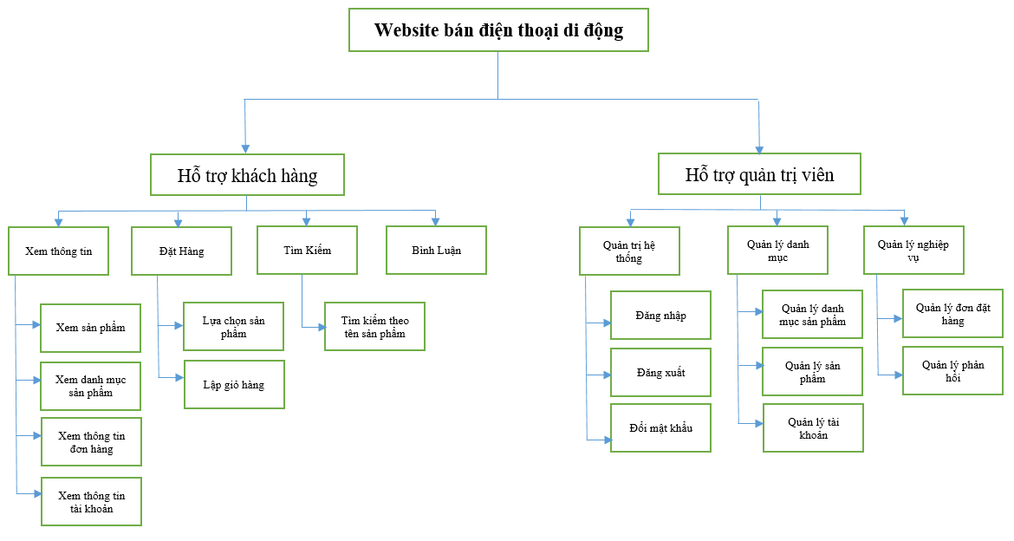

Hình 2.1 Sơ đồ phân cấp chức năng

#### 2.4 Phân tích dữ liệu

##### 2.4.1 Biểu đồ luồng dữ liệu mức ngữ cảnh

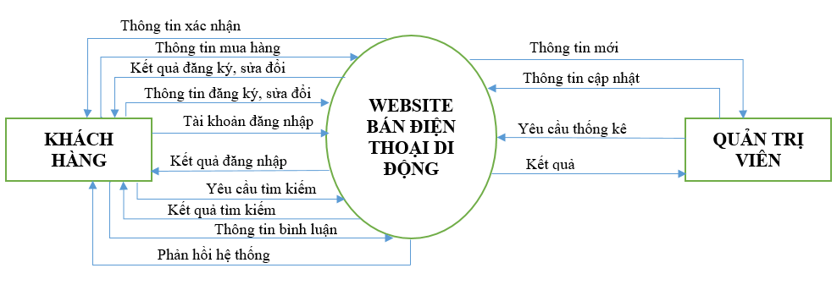

Hình 2.2 Biểu đồ luồng dữ liệu mức ngữ cảnh

##### 2.4.2 Biểu đồ luồng dữ liệu ở mức đỉnh

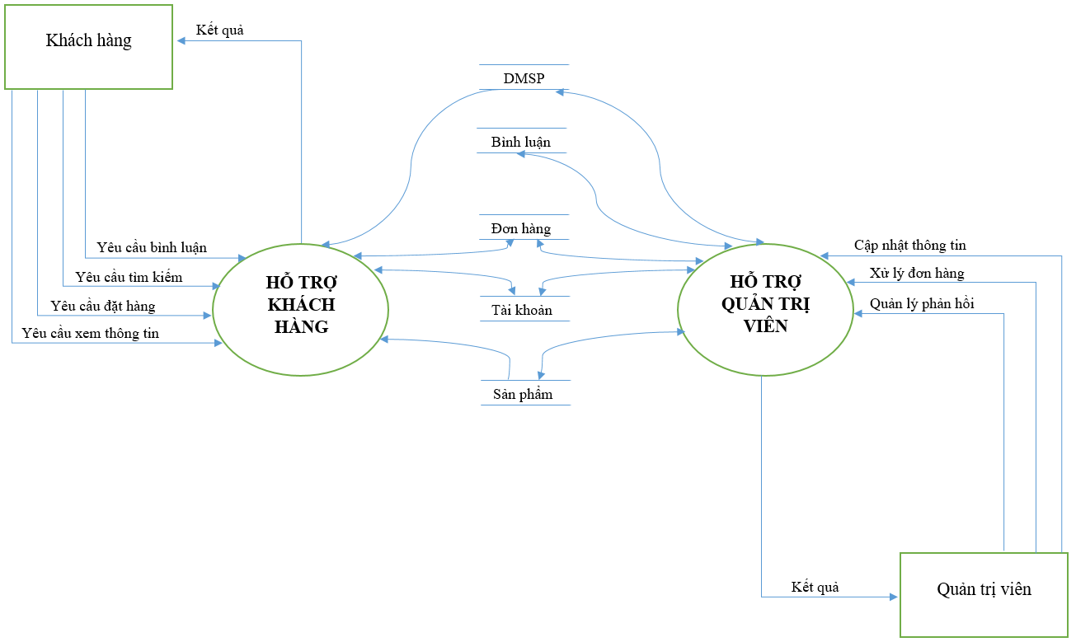

Hình 2.3 Biểu đồ luồng dữ liệu mức đỉnh

##### 2.4.3 Biểu đồ luồng dữ liệu mức dưới đỉnh

BLD Mức dưới đỉnh – chức năng “hỗ trợ khách hàng”

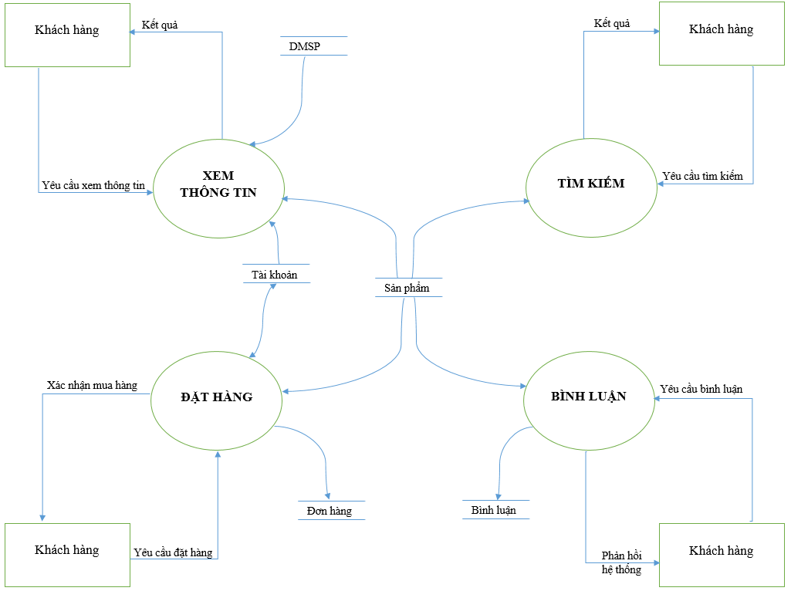

Hình 2.4 BLD mức dưới đỉnh – “Hỗ trợ khách hàng”

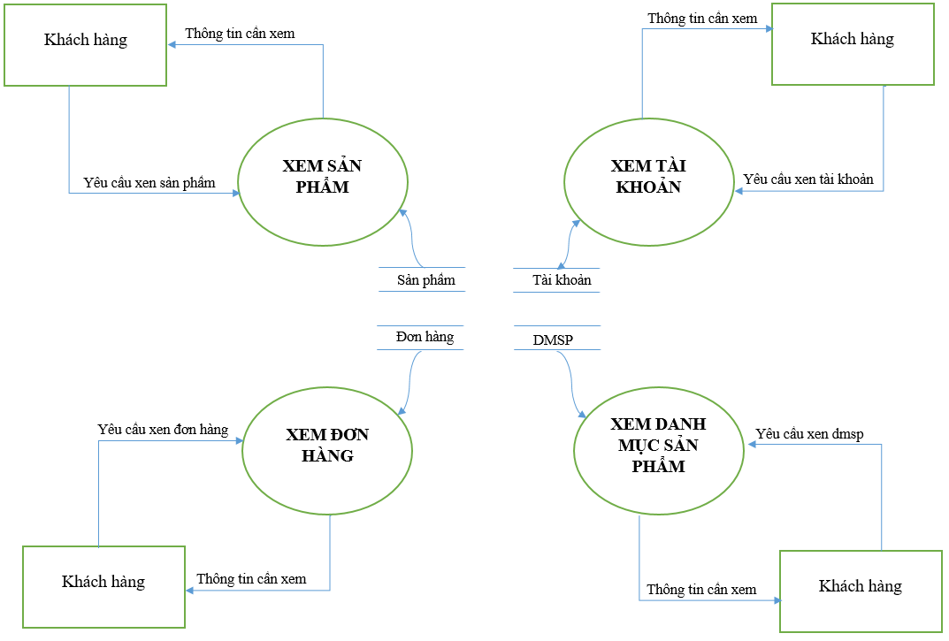BLD mức dưới đỉnh - phân rã tiến trình chức năng “ Xem thông tin ”

Hình 2.5 BLD phân rã tiến trình chức năng – “Xem thông tin”

BLD mức dưới đỉnh - phân rã tiến trình chức năng “ Đặt hàng ”

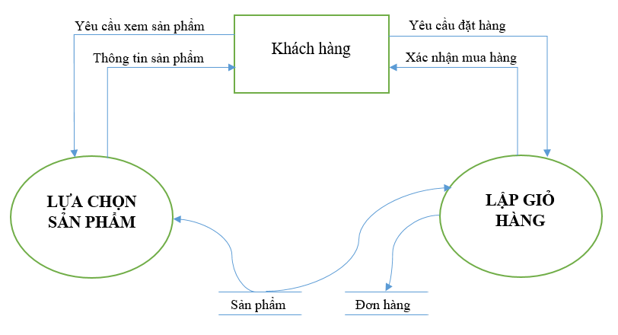

Hình 2.6 BLD phân rã tiến trình chức năng – “Đặt hàng”

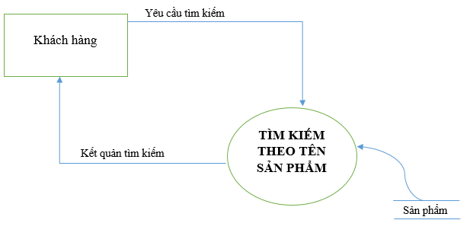BLD mức dưới đỉnh - phân rã tiến trình chức năng “ Tìm kiếm ”

Hình 2.7 BLD phân rã tiến trình chức năng – “Tìm kiếm”

BLD mức dưới đỉnh - phân rã tiến trình chức năng “ Bình luận ”

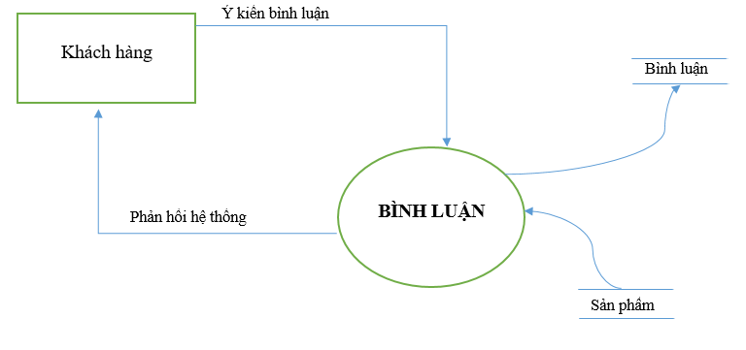

Hình 2.8 BLD phân rã tiến trình chức năng – “Bình luận”

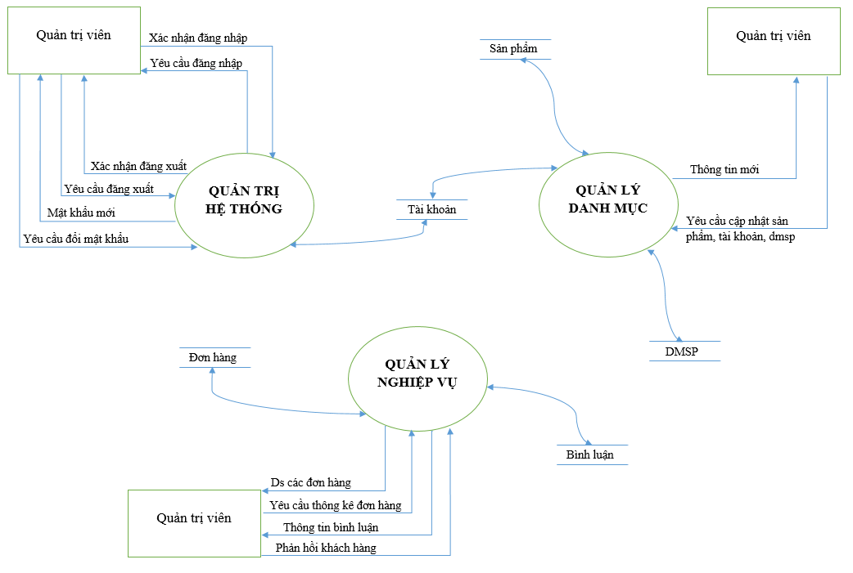BLD mức dưới đỉnh – chức năng “Hỗ trợ quản trị viên”

Hình 2.9 BLD mức dưới đỉnh – Hỗ trợ quản trị viên

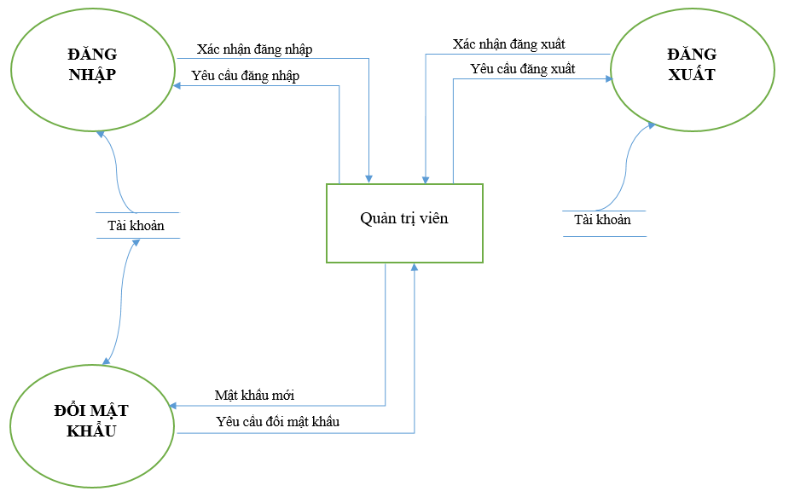BLD mức dưới đỉnh - phân rã tiến trình chức năng “Quản trị hệ thống”

Hình 3.1 BLD phân rã tiến trình chức năng – “Quản trị hệ thống”

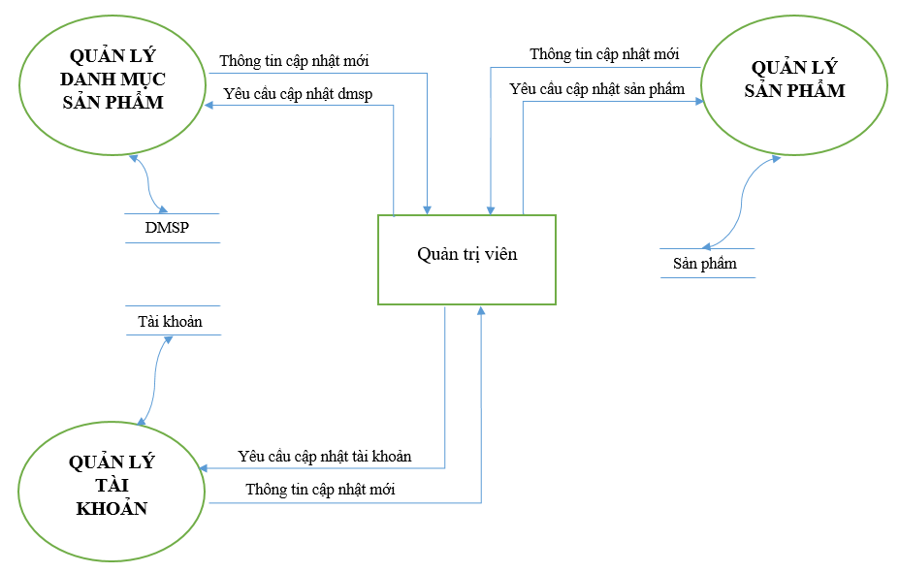BLD mức dưới đỉnh - phân rã tiến trình chức năng “Quản lý danh mục”

Hình 3.1 BLD phân rã tiến trình chức năng – “Quản lý danh mục”

BLD mức dưới đỉnh - phân rã tiến trình chức năng “Quản lý nghiệp vụ”

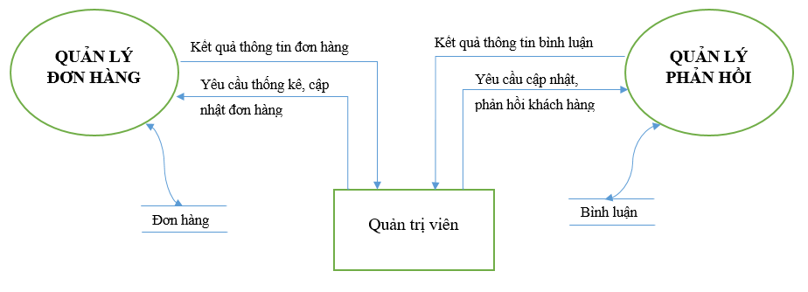

Hình 3.1 BLD phân rã tiến trình chức năng – “Quản lý nghiệp vụ”

#### 2.5 Mô hình thực thể liên kết

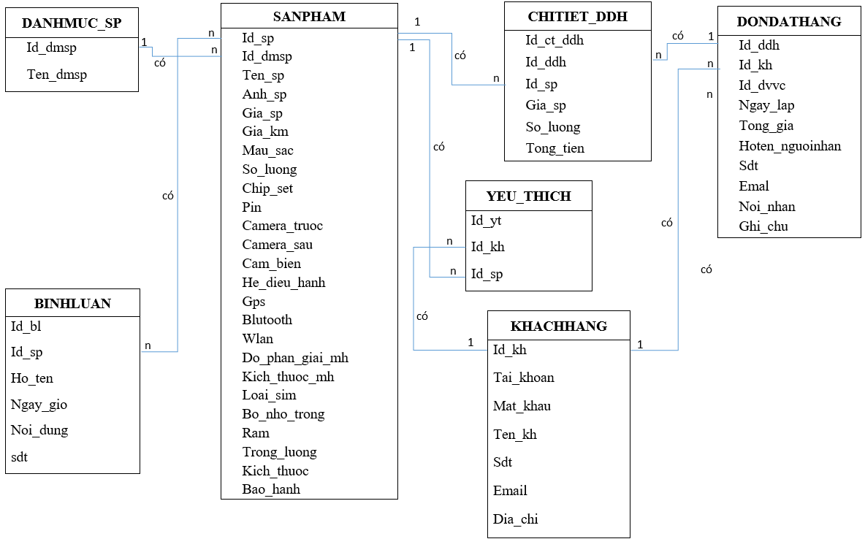

Hình 3.2 Mô hình thực thể liên kết

# CHƯƠNG 3. CÔNG NGHỆ SỬ DỤNG XÂY DỰNG WEBSITE

#### 3.1 Tổng quan về kiến trúc Client/Server

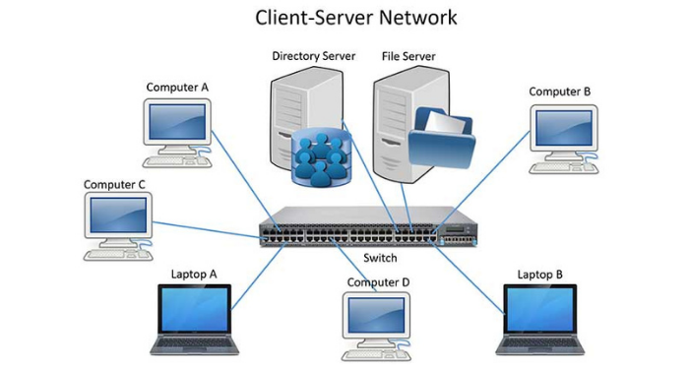Kiến trúc Client/Server là kiến trúc nối tiếng trong mạng máy tính, hầu hết các website hoạt động dựa trên kiến trúc này. Trong đó Client là máy khách gửi yêu cầu đến máy Server. Tại đây thì Server lắng nghe các yêu cầu từ máy Client, nhận thông tin từ Client sau đó xử lý, trả kết quả về cho máy Client.

#### 3.2 Ngôn ngữ viết chương trình

##### 3.2.1 Ngôn ngữ HTML

**HTML** ([tiếng Anh](https://vi.wikipedia.org/wiki/Ti%E1%BA%BFng_Anh), viết tắt cho *HyperText Markup Language*, hay là "Ngôn ngữ Đánh dấu Siêu văn bản") là một [ngôn ngữ đánh dấu](https://vi.wikipedia.org/wiki/Ng%C3%B4n_ng%E1%BB%AF_%C4%91%C3%A1nh_d%E1%BA%A5u) được thiết kế ra để tạo nên các [trang web](https://vi.wikipedia.org/wiki/Website) với các mẩu thông tin được trình bày trên [World Wide Web](https://vi.wikipedia.org/wiki/World_Wide_Web). Cùng với [CSS](https://vi.wikipedia.org/wiki/CSS) và [JavaScript](https://vi.wikipedia.org/wiki/JavaScript), HTML tạo ra bộ ba nền tảng kỹ thuật cho [World Wide Web](https://vi.wikipedia.org/wiki/World_Wide_Web). HTML được định nghĩa như là một ứng dụng đơn giản của [SGML](https://vi.wikipedia.org/wiki/SGML) và được sử dụng trong các tổ chức cần đến các yêu cầu xuất bản phức tạp. Một số thẻ thường được dùng như là <html> </html>, <header></header>, <body></body>, <div></div>, <span></span>, <ul></ul>…

##### 3.2.2 Ngôn ngữ CSS

**CSS** là **Cascading Style Sheets**(**CSS**) – được dùng để miêu tả cách trình bày các tài liệu viết bằng ngôn ngữ [HTML](https://vi.wikipedia.org/wiki/HTML) và [XHTML](https://vi.wikipedia.org/wiki/XHTML). Ngoài ra ngôn ngữ định kiểu theo tầng cũng có thể dùng cho [XML](https://vi.wikipedia.org/wiki/XML), [SVG](https://vi.wikipedia.org/wiki/SVG), [XUL](https://vi.wikipedia.org/w/index.php?title=XUL&action=edit&redlink=1). Các đặc điểm kỹ thuật của CSS được duy trì bởi [World Wide Web Consortium](https://vi.wikipedia.org/wiki/W3C) ([W3C](http://www.w3c.org/)). Thay vì đặt các thẻ quy định kiểu dáng cho văn bản [HTML](https://vi.wikipedia.org/wiki/HTML) (hoặc [XHTML](https://vi.wikipedia.org/wiki/XHTML)) ngay trong [nội dung](https://vi.wikipedia.org/w/index.php?title=N%E1%BB%99i_dung&action=edit&redlink=1) của nó, bạn nên sử dụng CSS. Website được cấu tạo từ các thẻ html những thẻ html thì mới chỉ thể hiện được bộ khung của website. Để căn chỉnh, trình bày cho đẹp mắt thì ta cần sử dụng ngôn ngữ CSS. Đây là ngôn ngữ được dùng rất nhiều trong lập trình web, thường đi cùng với ngôn ngữ html.

##### 3.2.3 Ngôn ngữ Javascript

**JavaScrip** là ngôn ngữ lập trình kịch bản, hộ trợ người lập trình trong việc tạo ra các hiệu ứng của website, kiểm tra các thông tin đầu vào vào thường được viết cho phần giao diện của website.

##### 3.2.4 Ngôn ngữ PHP

**PHP** (Hypertext Preprocessor) là ngôn ngữ lập trình chủ yếu được dùng để phát triển các ứng dụng viết cho máy chủ, dễ dàng nhúng vào trang HTML. Đây là ngôn ngữ lập trình web phổ biến nhất thế giới, do tính mở nên dễ tiếp cận với lập trình viên.

**3.2.5 Cơ sở dữ liệu MySQL**

**MySql** là hệ quản trị CSDL tự do mã nguồn mở phổ biến nhất thể giới được các nhà phát triển rất ưa chuộng để phát triển các ứng dụng. MySQL là cơ sở dữ liệu tốc độ cao, ổn định và dễ sử dụng, có tính khả chuyển, hoạt động trên nhiều hệ điều hành cung cấp một hệ thống lớn các hàm tiện ích rất mạnh. Với tốc độ và tính bảo mật cao, MySQL rất thích hợp cho các ứng dụng có truy cập CSDL trên internet và thường đi với người anh em của nó là PHP.

# CHƯƠNG 4: THIẾT KẾ HỆ THỐNG

#### 4.1 Thiết kế các Module

##### 4.1.1 Xử lý đăng nhập

Bước 1: Kiểm tra dữ liệu đầu vào từ ô tài khoản và mật khẩu mà người dùng nhập vào.

* + Nếu dữ liệu rỗng thì thông báo lỗi cho người dùng biết.
  + Ngược lại lưu thông tin vào $tk, $mk.

Bước 2: So sánh $tk, $mk với bản ghi có trong cơ sở dữ liệu của bảng tbl_nguoidung.

Sử dụng câu truy vấn "SELECT * FROM tbl_nguoidung WHERE tai_khoan='$tk' AND mat_khau='$mk'";

* Nếu kết quả câu truy vẫn trả về khác 0 thì cho người dùng đăng nhập, chuyển đến trang quản trị và tạo phiên làm việc cho người dùng (Sử dụng $_Session).
* Ngược lại thông báo tài khoản hoặc mật khẩu người dùng nhập vào không hợp lệ.

##### 4.1.2 Xử lý chức năng hiển thị thông tin

Bước 1: Sử dụng câu truy vẫn SQL để lấy dữ liệu từ database

Ví dụ: "SELECT * FROM tbl_nguoidung ORDER BY id_nd DESC";

Bước 2: Sử dụng vòng lặp while(){} để lấy các bản ghi trong câu truy vấn. Sau đó hiển thị các bản ghi đó qua câu lệnh echo. Ví dụ:



##### 4.1.3 Xử lý chức năng thêm

Bước 1: Kiểm tra thông tin đầu vào

- Nếu dữ liệu rỗng thì thông báo lỗi cho người dùng biết.

- Ngược lại lưu thông tin người dùng nhập vào biến trung gian.

Bước 2: Sử dụng câu truy vấn sql để insert dữ liệu vào database.

Ví dụ: INSERT INTO tbl_nguoidung(ten,tai_khoan,mat_khau)

VALUES('$ten','$tai_khoan','$mat_khau')";

##### 4.1.4 Xử lý chức năng sửa

Bước 1: Xác định id của bản ghi cần sửa ($_GET[id]).

Bước 2: Hiển thị thông tin của bản ghi cần sửa lên trình duyệt web. Sử dụng câu truy vấn sql để xác định bản ghi đó. Ví dụ:

"SELECT * FROM tbl_nguoidung WHERE id_nd=$id_nd";

Bước 3: Sau khi người dùng sửa thông tin mong muốn. Khi họ nhấn gửi thông tin lên Server, nếu thông tin nhập vào hợp lệ thì thông tin đó sẽ được lưu vào biến trung gian.

Bước 4: Sử dụng câu truy vấn sql để update thông tin vừa được người dùng chỉnh sửa. Ví dụ:

"UPDATE tbl_nguoidung SET ten='$ten', tai_khoan='$tai_khoan', mat_khau='$mat_khau' WHERE id_nd=$id_nd";

##### 4.1.5 Xử lý chức năng xóa

Bước 1: Xác định id của bản ghi cần xóa ($_GET[id]).

Bước 2: Sử dụng câu truy vấn sql để xóa thông tin cần loại bỏ. Ví dụ: "DELETE FROM tbl_nguoidung WHERE id_nd=$id_nd";

##### 4.1.6 Xử lý giỏ hàng

Bước 1: Kiểm tra $_SESSION[giohang][id_sp] đã tồn tại chưa

* Nếu đã tồn tại thì $_SESSION['giohang'][$id_sp]+=1;
* Ngược lại $_SESSION['giohang'][$id_sp] =1; $_SESSION['giohang'][$id_sp] chính là số lượng của mỗi sản phẩm trong giỏ hàng.

Bước 2: Dựa vào $_SESSION['giohang'][$id_sp]. Hiển thị các sản phẩm mà khách hàng mua.

* Dùng vòng lặp foreach() lấy các id_sp trong mảng: $_SESSION['giohang'][$id_sp]. Lưu thông tin các id_sp vào mảng 1 chiều $arrayId[].
* Sử dụng hàm implode() để nối các id_sp theo dấu „,‟ tạo thành chuỗi $strId.
* Sử dụng câu truy vấn "SELECT * FROM tbl_sanpham WHERE id_sp IN($strId)"; để hiển thị dữ liệu.

Bước 3: Khách hàng chọn các chức năng trên giỏ hàng của mình. Nếu:

* Khách hàng muốn xóa 1 sản phẩm trên giỏ hàng, ta xác định id của sản phẩm muốn xóa. Dùng hàm “unset($_SESSION['giohang'][$id_sp]);” để xóa mặt hàng yêu cầu.
* Khách hàng muốn xóa hết sản phẩm để chọn mua lại từ đầu, ta dùng hàm unset($_SESSION['giohang']);
* Khi khách hàng muốn cập nhật lại số lượng mặt hàng nào đó ta sẽ gán $_SESSION['giohang'][id_sp] cho $soluong. $soluong là biến chứa dữ liệu người dùng nhập vào. Nếu $soluong >0 cho phép cập nhật lại số lượng. Nếu $soluong=0, ta hiểu khách hàng muốn xóa sản phẩm này.
* Khi khách hàng chọn đặt hàng sẽ redirect đến trang dathang
* Khách hàng chọn mua tiếp sẽ đưa khách hàng về trang chủ để mua tiếp mặt hàng.

#### 4.2 Thiết kế dữ liệu

##### 4.2.1 Các đối tượng trong dữ liệu

* **Khách hàng** (id_kh, tai_khoan, mat_khau, email, diachi, sdt)
* **Danh mục sản phẩm** (id_dmsp, ten_dmsp)
* **Sản phẩm** (id_sp, id_dmsp, ten_sp, gia_sp, gia_km, soluong, kich_thuoc, trong_luong, mau_sac, chip_set, rom, ram, hedieuhanh, camera_truoc, camera_sau, pin, bao_hanh, dophangiai_mh, loai_sim, kichthuoc_mh, cam_bien, gps, blutooth, wlan)
* **Bình luận** (id_bl, id_sp, hoten_bl, sdt, ngay_gio, noi_dung)
* **Đơn đặt hàng** (id_hd, id_kh, ngay_lap, tongtien, hoten, sdt, email, noinhan, ghichu)
* **Chi tiết đơn đặt hàng** (id_hd, id_sp, soluongmua, dongia, thanhtien)
* **Yêu thích** (id_yt, id_kh, id_sp)

##### 4.2.2 Mối quan hệ giữa các đối tượng

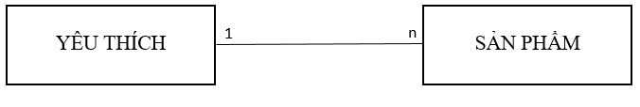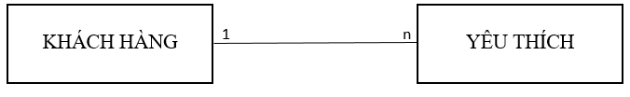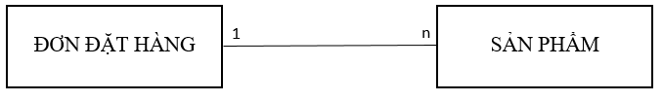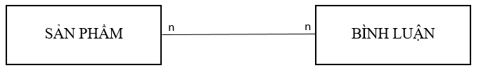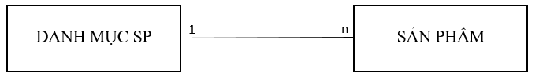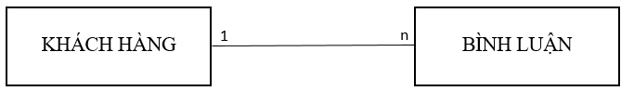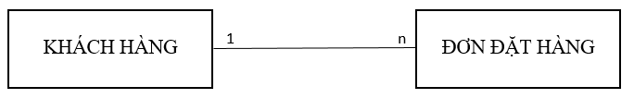

##### 4.2.3 Các bảng dữ liệu

* Các bảng dữ liệu

|  |  |  |
| --- | --- | --- |
| **STT** | **Tên bảng** | **Diễn giải** |
| 1 | tbl_khachhang | Bảng khách hàng |
| 2 | tbl_sanpham | Bảng sản phẩm |
| 3 | tbl_dmsp | Bảng danh mục sản phẩm |
| 4 | tbl_don_dh | Bảng đơn đặt hàng |
| 5 | tbl_ct_ddh | Bảng chi tiết đơn đặt hàng |
| 6 | tbl_binhluan | Bảng bình luận |
| 7 | tbl_yeuthich | Bảng sản phẩm yêu thích |

* Bảng tbl_khachhang

|  |  |  |  |  |
| --- | --- | --- | --- | --- |
| **STT** | **Tên trường** | **Diễn giải** | **Kiểu dữ liệu** | **Khóa** |
| 1 | Id_kh | Id khách hàng | Int(11) | Khóa chính |
| 2 | Tai_khoan | Tài khoản | Varchar(100) |  |
| 3 | Mat_khau | Mật khẩu | Varchar(50) |  |
| 4 | Ten_kh | Tên khách hàng | Varchar(50) |  |
| 5 | Sdt | Số máy tính khách hàng | Varchar(15) |  |
| 6 | Email | Email khách hàng | Varchar(100) |  |
| 7 | Dia_chi | Địa chỉ khách hàng | Varchar(255) |  |

* 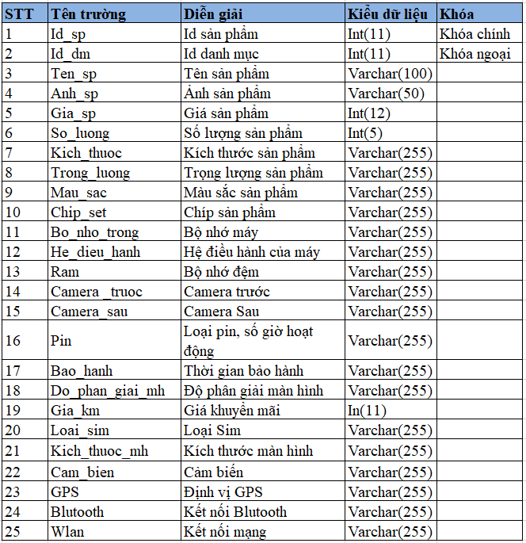Bảng tbl_sanpham

|  |  |  |  |  |  |
| --- | --- | --- | --- | --- | --- |
| **STT** | **Tên trường** | **Diễn giải** | **Kiểu dữ liệu** |  | **Khóa** |
| 1 | Id_dmsm | Id danh mục sản phẩm | Int(11) |  | Khóa chính |
| 2 | Ten_dmsp | Tên danh mục sản phẩm | Varchar(50) |  |  |

* Bảng tbl_dm_sp
* Bảng tbl_don_dh

|  |  |  |  |  |  |
| --- | --- | --- | --- | --- | --- |
| **STT** | **Tên trường** | **Diễn giải** | **Kiểu dữ liệu** | | **Khóa** |
| 1 | Id_hd | Id hóa đơn | Int(11) |  | Khóa chính |
| 2 | Id_kh | Id khách hàng | Int(11) |  | Khóa ngoại |
| 3 | Id_dvvc | Id đơn vị vận chuyển | Int(11) |  | Khóa ngoại |
| 4 | Ngay_lap | Ngày lập đơn đặt hàng | Datetime |  |  |
| 5 | Tong_gia | Tổng giá trị đơn hàng | Int(11) |  |  |
| 6 | Hoten_nguoi nhan | Họ tên người nhận | Varchar(255) | |  |
| 7 | Sdt | Số điện thoại người nhận | Varchar(255) | |  |
| 8 | Email | Email người nhận | Varchar(255) | |  |
| 9 | Noi_nhan | Địa điểm nhận đơn hàng | Varchar(255) | |  |
| 10 | Ghi_chu | Ghi chú | Varchar(255) | |  |

* Bảng tbl_ct_ddh

|  |  |  |  |  |  |  |  |  |
| --- | --- | --- | --- | --- | --- | --- | --- | --- |
| **STT** | **Tên trường** |  | **Diễn giải** |  | **Kiểu dữ liệu** | |  | **Khóa** |
| 1 | Id_ct_hd |  | Id chi tiết hóa đơn |  | Int(11) |  |  | Khóa chính |
| 2 | Id_hd |  | Id hóa đơn |  | Int(11) |  |  | Khóa ngoại |
| 3 | Id_sp |  | Id sản phẩm |  | Int(11) |  |  | Khóa ngoại |
| 4 | So_luong_mua |  | Số lượng mỗi sp trong hóa đơn |  | Int(5) |  |  |  |
| 5 | Don_gia |  | Giá mỗi loại sp khi mua |  | Int(11) |  |  |  |
| 6 | Tong_tien |  | Tổng tiền |  | Int(11) |  |  |  |

|  |  |  |  |  |  |
| --- | --- | --- | --- | --- | --- |
| **STT** | **Tên trường** |  | **Diễn giải** | **Kiểu dữ liệu** | **Khóa** |
| 1 | Id_bl |  | Id bình luận | Int(11) | Khóa chính |
| 2 | Id_sp |  | Id sản phẩm | Int(11) | Khóa ngoại |
| 3 | Ho_ten |  | Họ tên người bình luận | Varchar(255) |  |
| 4 | Ngay_gio |  | Ngày giờ bình luận | Datetime |  |
| 5 | Noi_dung |  | Nội dung bình luận | Varchar(255) |  |
| 6 | Dien_thoai |  | Điện thoại người bình luận | Varchar(15) |  |

* Bảng tbl_binhluan
* Bảng tbl_yeuthich

|  |  |  |  |  |  |  |  |
| --- | --- | --- | --- | --- | --- | --- | --- |
| **STT** | **Tên trường** |  | **Diễn giải** | **Kiểu dữ liệu** | **Khóa** | | |
| 1 | Id_yt | | Id yêu thích | Int(11) | Khóa chính | | |
| 2 | Id_kh | | Id khách hàng | Int(11) |  |  | Khóa ngoại |
| 3 | Id_sp | | Id sản phẩm | Int(11) |  |  | Khóa ngoại |

#### 4.3 Mô hình dữ liệu

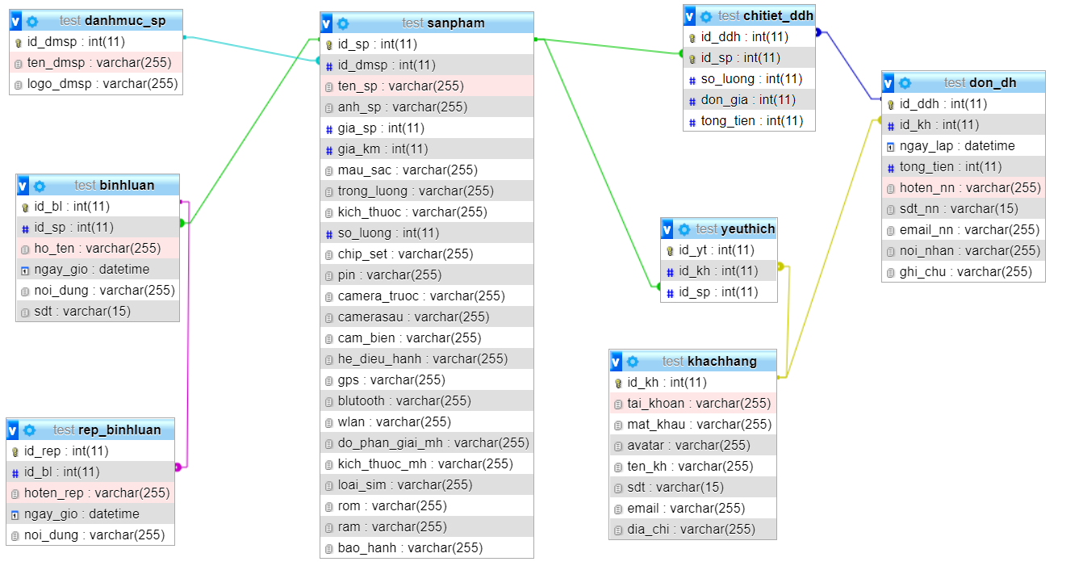

Hình 3.3 Mô hình dữ liệu

# CHƯƠNG 5: KẾT LUẬN

Trên đây là toàn bộ nội dung đồ án “Xây dựng website bán điện thoại di động”, được xử lý chức năng bằng ngôn ngữ lập trình PHP và hệ quản trị cơ sở dữ liệu MySql.

Những điểm đã đạt được:

1. Giao diện thân thiện.
2. Website đã đáp ứng được yêu cầu xử lý nghiệp vụ cơ bản của quá trình bán hàng cũng như quản lý sản phẩm, quản lý đơn hàng…
3. Các thông tin được lưu trữ khoa học, xử lý một cách dễ dàng, chính xác.
4. Các vùng nhập liệu được kiểm soát tránh việc sai sót thông tin trong quá trình nhập dữ liệu.
5. Hỗ trợ đặt hàng trực tuyến

#### 5.1 Hướng Phát Triển Của Đồ Án Trong Tương Lai

Thực hiện đề tài này là lần đầu tiên em lập trình ứng dụng web, kiến thức cũng như kĩ năng còn hạn chế, nên khó tránh khỏi những thiếu xót. Website cần được phát triển thêm nhiều chức năng hỗ trợ người dùng, người quản trị. Do vậy hướng phát triển của đề tài là:

1. Xử lý tăng tốc tốc độ của website.
2. Xử lý với dữ liệu lớn.
3. Tối ưu hóa hơn nữa cho công cụ tìm kiếm Google, Bing…
4. Tạo báo cáo, thống kê theo thời gian, địa điểm.
5. Hỗ trợ gia quyết định mua hàng đối với người dùng.
6. Hỗ trợ người quản trị ra quyết định chú trọng phát triển mặt hàng nào trong tương lai…
7. Tích hợp thêm các công cụ thanh toán trực tuyến như Bảo Kim, PayPal…
8. Khắc phục các lỗ hổng về bảo mật.

Nhưng qua việc thực hiện đồ án, phần nào đã giúp em hiểu thêm kiến trúc Client/Server, lập trình trên ngôn ngữ PHP, sử dụng được bộ framework phổ biến trong lập trình ứng dụng reponsive giao diện, xử lý thành công các chức năng cơ bản của một website như quản lý sản phẩm, người dùng, đơn đặt hàng, xử lý giỏ hàng, hỗ trợ tối ưu hóa công cụ tìm kiếm… Một lần nữa em xin được gửi lời cám ơn thầy Nguyễn Duy Hiệp đã nhiệt tình hướng dẫn em hoàn thành đề tài này.

Trên đây là toàn bộ nội dung đề tài “Xây dựng website bán điện thoại di động”, được xây dựng trên ngôn ngữ lập trình PHP và hệ quản trị cơ sở dữ liệu MySql.

#### 5.2 Đánh giá hiển thị bảng dữ liệu thực và chức năng giao diện

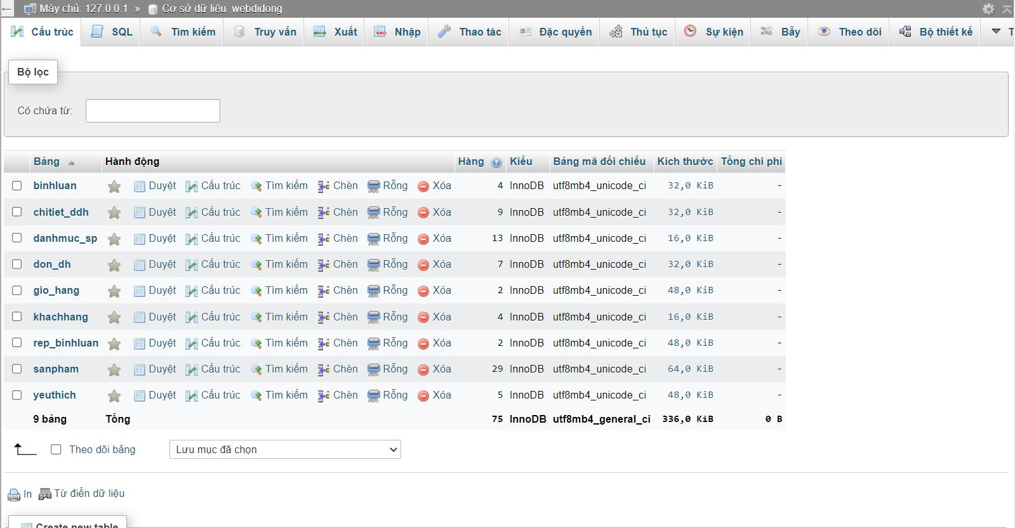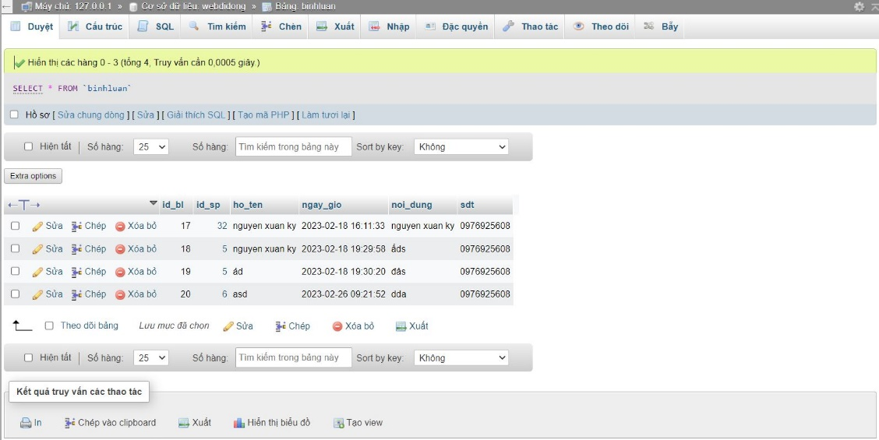

Hình 3.5 Bảng Bình Luận

Hình 3.4 Cơ sở dữ liệu Webdidong

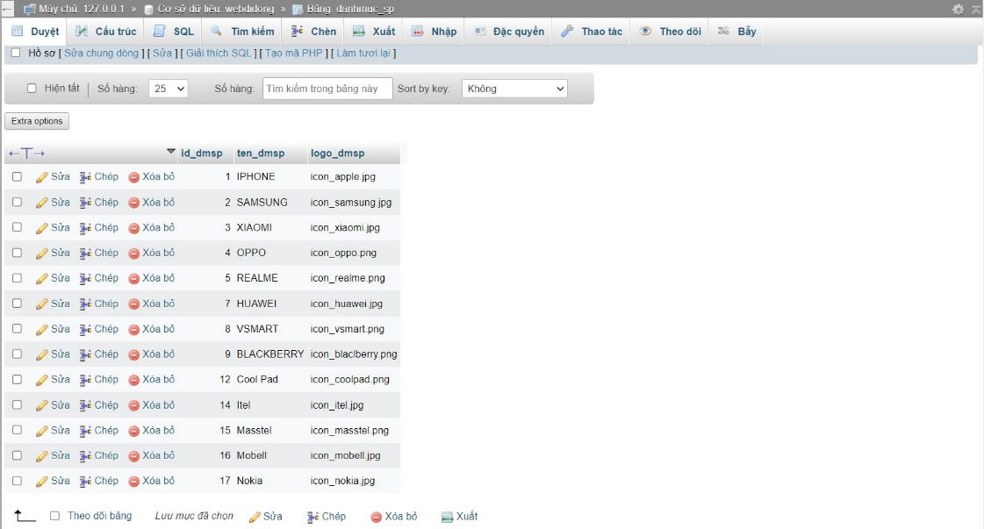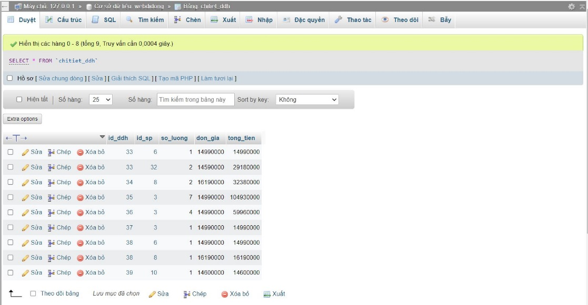

Hình 3.6 Bảng chi tiết đơn hàng

Hình 3.7 Bảng danh mục sản phẩm

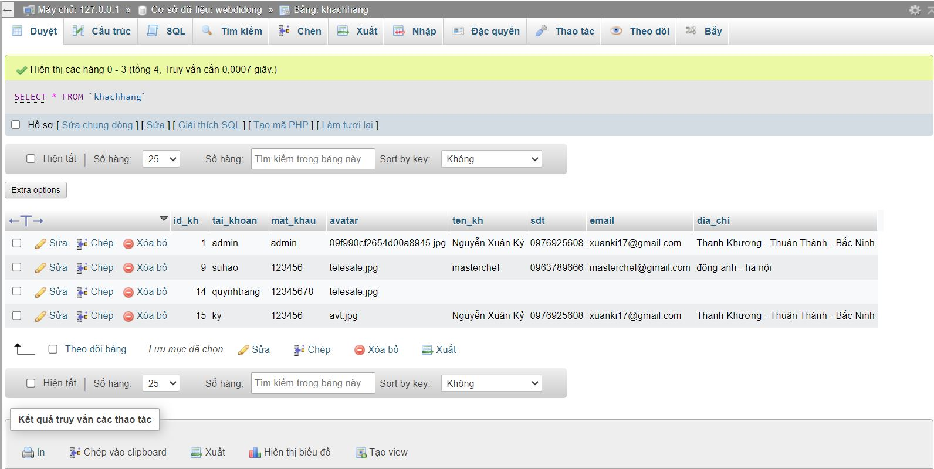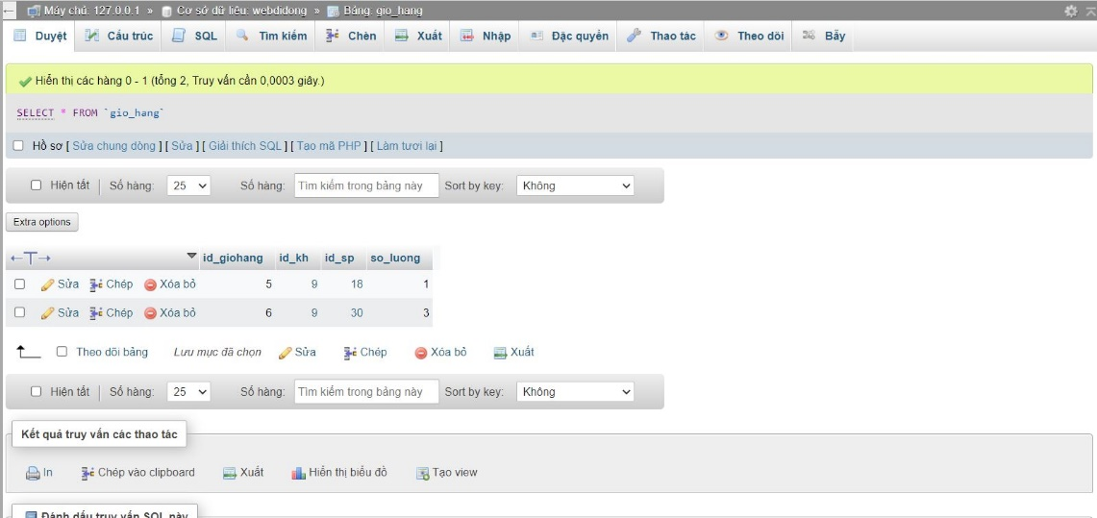

Hình 3.9 Bảng khách hàng

Hình 3.8 Bảng giỏ hàng

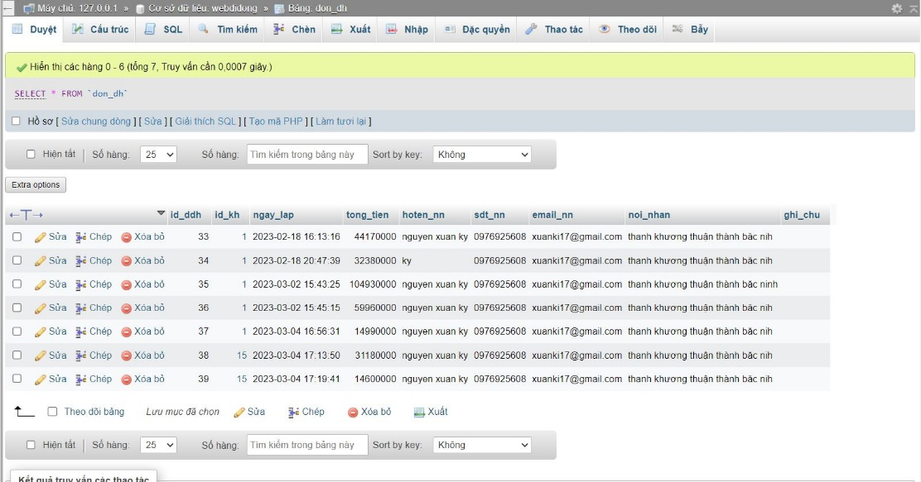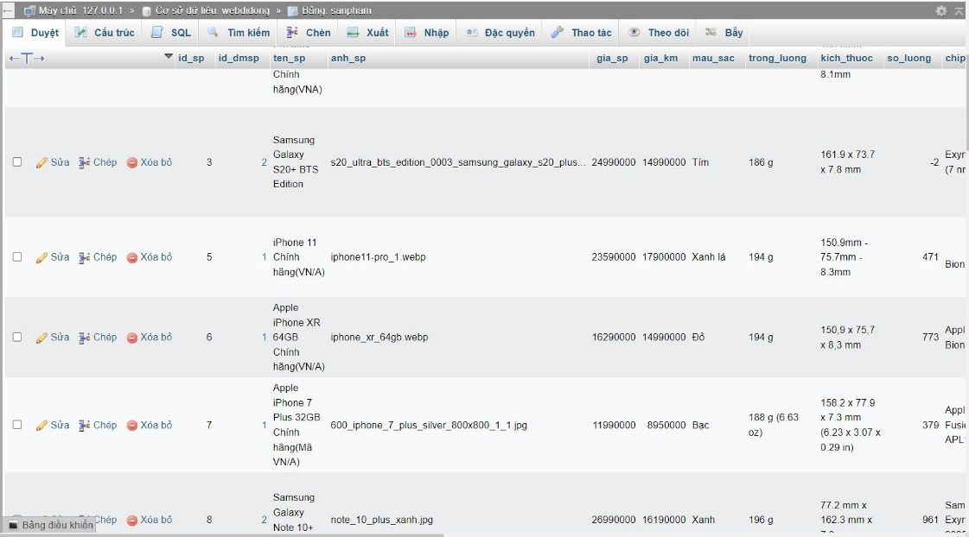

Hình 4.3 Bảng danh sách đơn hàng

Hình 4.1 Bảng sản phẩm

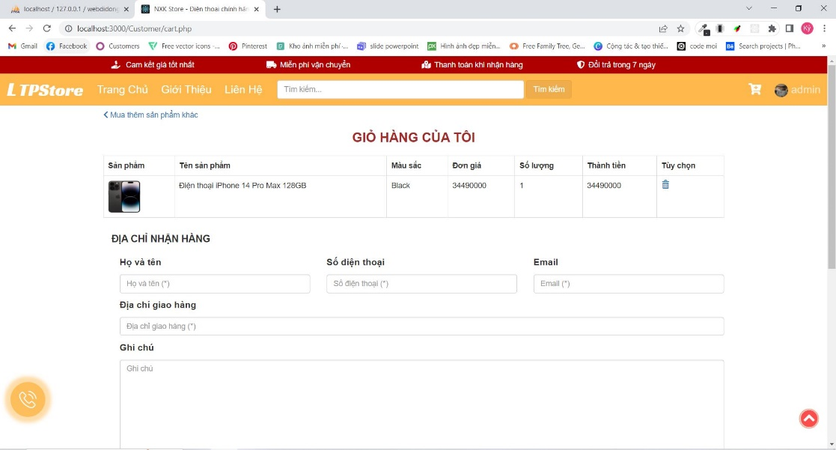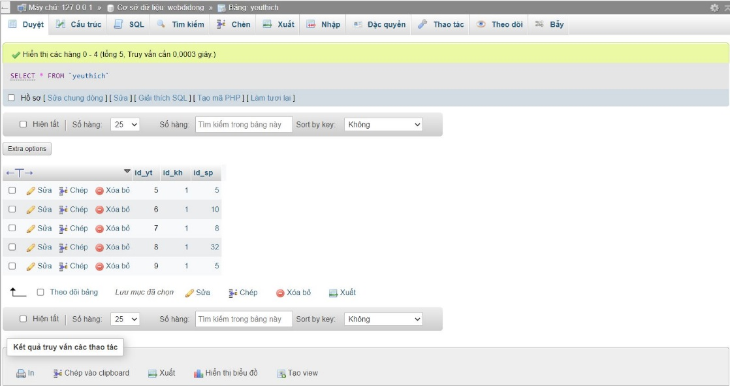

Hình 4.3 Giao diện chức năng giỏ hàng

Hình 4.2 Bảng yêu thích

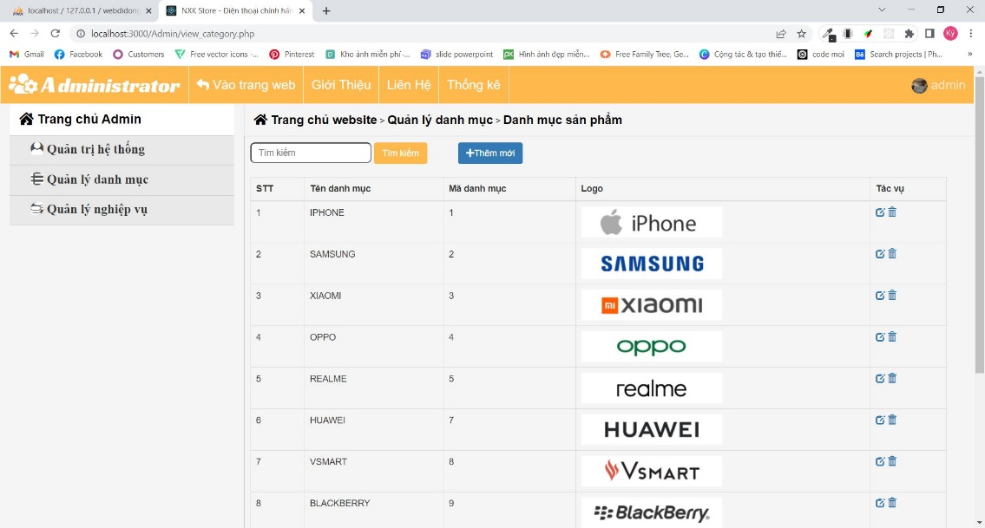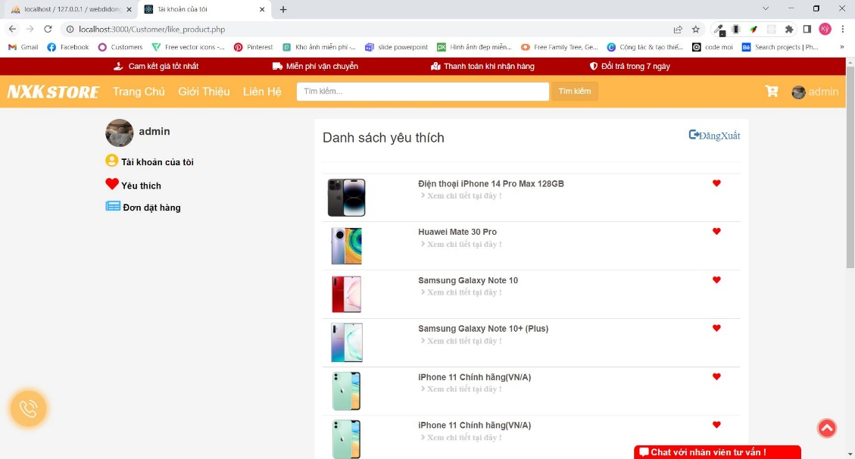

Hình 4.4 Giao diện chức năng yêu thích

Hình 4.6 Giao diện chức năng danh mục sản phẩm

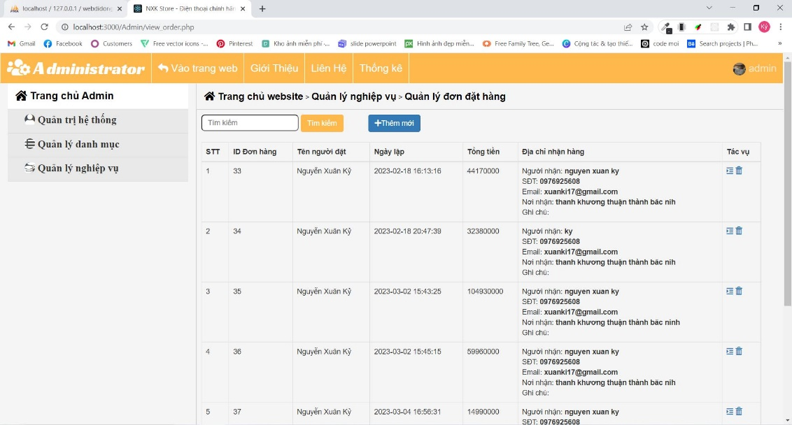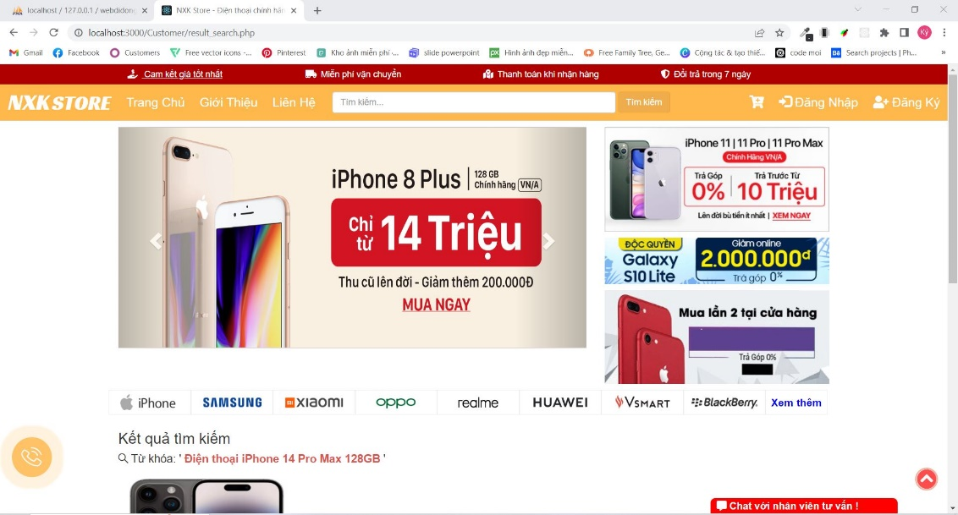

Hình 4.8 Giao diện chức năng quản lý đơn đặt hàng

Hình 4.7 Giao diện chức năng tìm kiếm

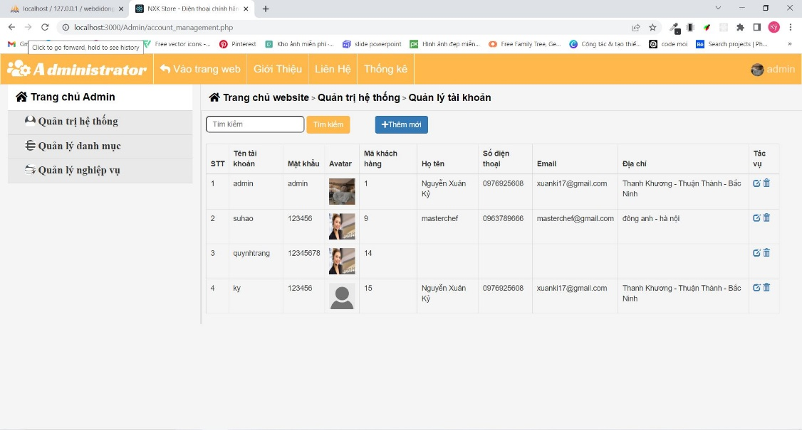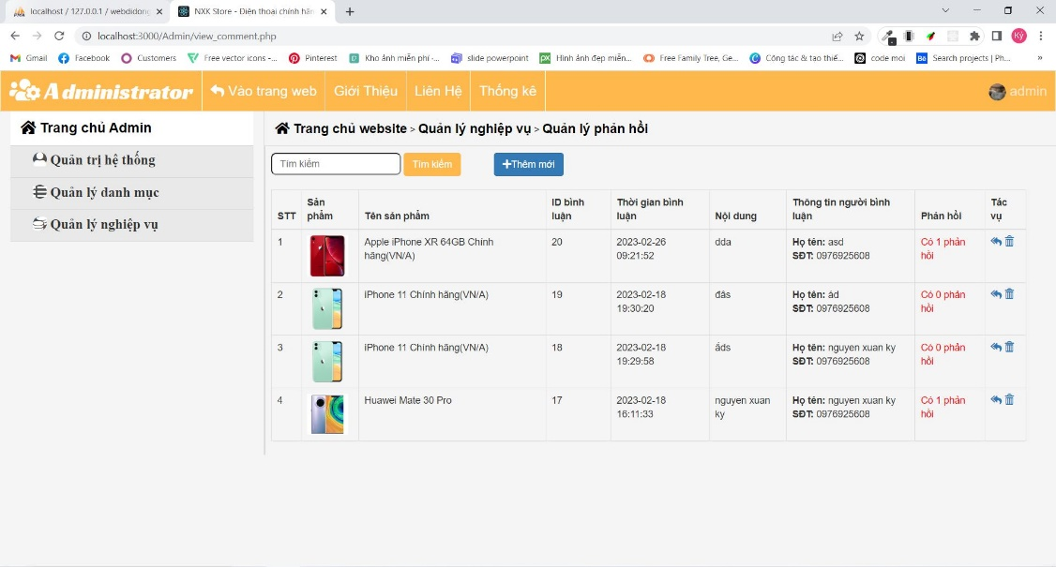

Hình 5.1 Giao diện chức năng quản lý tài khoản khách hàng

Hình 4.9 Giao diện chức năng quản lý phản hồi

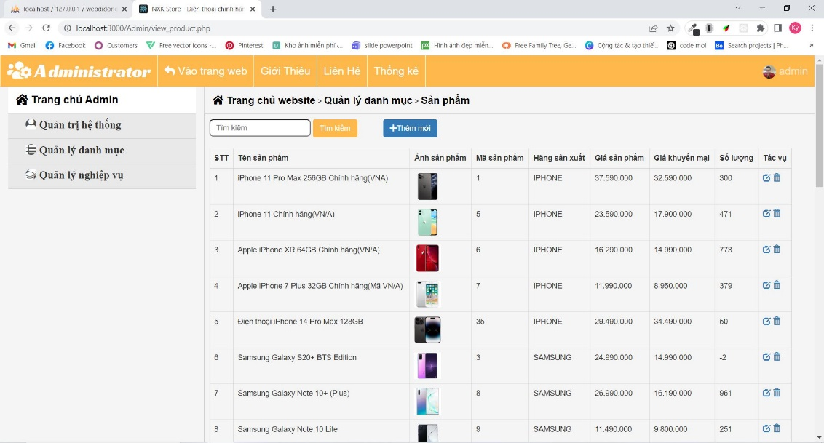

Hình 5.2 Giao diện chức năng quản lý sản phẩm

# TÀI LIỆU THAM KHẢO

|  |  |
| --- | --- |
| [1] | "Kỹ Thuật Lập Trình, Ths Lương Mạnh Bá". |
| [2] | "Công Nghệ Web Tiên Tiến, Ths Trịnh Tuấn Đạt". |
| [3] | "Cấu Trúc Dữ Liệu Và Giải Thuật, Pgs.Ts Nguyễn Đức Nghĩa". |
| [4] | "Nguyên Lý Hệ Điều Hành, Ts Phạm Đăng Hải". |
| [5] | "Cơ Sở Dữ Liệu, Lê Thị Lan". |
| [6] | "Silberschatz, Galvin, and Gagne, Operating System Concepts". |
| [7] | "Tanenbaum, Modern Operating Systems". |
| [8] | "Stallings, Operating Systems – Internals and Design Principles". |